桃園市大坡國民小學
「110學年度財產報廢公開標售」財物變賣
投標須知
一、本批財物變賣之標的物、數量、底價及投標保證金金額詳如附表。
二、本件財物變賣案已於111年07月26日在本校公佈欄公告，並刊登網站（於行政院公共工程委員會採購資訊公告系統-財物變賣公告資料登錄投標資訊），並訂於同年08月10日上午10時00分在桃園市新屋區大坡國民小學會議室(桃園市新屋區國校路11號)會場當眾開標。
三、本批財物變賣之標的物，投標人得於開標前洽桃園市新屋區大坡國民小學安排參觀，請於上班日上午安排參觀，並先來電預約。
四、投標資格：經政府主管機關登記合格經營與本案相關業務廠商。
五、投標單之填寫應依下列規定：
（一）以毛筆、自來水筆、原子筆書寫或機器打印。
（二）投標金額以中文大寫書寫，並不得低於標售底價。
（三）填妥投標人姓名、身分證統一編號、住址、電話號碼，法人（公司）應註明法人名稱及登記文件字號，並註明投標人外出時代理收件人姓名住址。
（四）二人以上共同投標時，應指定一人為代表人，未指定者，以投標單所填之第一人為代表人，投標人不得異議。
（五）廠商應遞送投標文件份數為1式1份，重複投標者視為無效標。建議投標廠商於投標前，先行自我檢視投標文件是否符合規定，以避免投標文件錯誤或遺漏。
六、投標廠商應繳之保證金，限以下列票據繳納：
以金融機構簽發並為即期之「本票」、「支票」或「郵政匯票」繳納，
其受款人(抬頭)名稱請載明為「桃園市新屋區大坡國小」。
七、投標廠商應將填妥之投標單連同應繳投標保證金之票據妥予密封，以親自送達或掛號函件於截止投標時間前寄達本機關（桃園市新屋區大坡國民小學總務處）並請於掛號函件註明110學年度財產報廢公開標售（報廢財產變賣投標），逾期寄達者，不予受理，原件退還。
八、投標廠商得由負責人親自或出具委託書委由被授權人，持後附開標公告
出席開標會場，以利辦理決標後續事宜。
九、開標決標：
（一）由本機關主辦單位派員會同監辦人員於開標時當眾點明拆封審查。
（二）有下列情形之一者，投標無效：
１、投標單及投標保證金票據，二者缺其一者。但免計收投標保證金者不在此限。
２、投標保證金金額不足或票據不符本須知第六點規定者。
３、 投標單所填投標金額經塗改未認章、或雖經認章而無法辨識、或低於底價、或未以中文大寫者。
４、投標單所填投標人姓名，經主持人及監辦人員共同認定無法辨識者。
５、投標單之格式與本機關定之格式不符者。
６、投標保證金票據之受款人非本機關(新北市政府環境保護局)。
（三）決標：最高標且高於底價者決標。如最高標價有二家以上相同時，應當場由主持人抽籤決定得標廠商。
十、本機關於本變賣案截止投標日因故停止上班時，投標文件截止收件期
間將順延至恢復上班當日結束，本機關不另行通知，開標作業亦將順
延並另行通知投標廠商。本機關如於本案開標日因故停止上班時，開
標作業將予順延，延後之開標日將於恢復上班後另行通知投標廠商。
十一、投標保證金於開標後，除得標者外，未得標人憑身分證明文件及與原
投標文件相符印章領回原票據。二人以上共同投標時，得由投標人出
具委託書（所蓋印章與投標單相同）委託其中一人代表領回。
十二、投標廠商得標後應繳之全部價款，應在得標之當日起七日（上班日）
內至本校出納處繳清
有下列情形之一者，應沒收其投標保證金，且廠商之得標即期失效，並另行公告辦理財物變賣：
（一）投標廠商放棄得標者。
（二）得標廠商逾期不繳價款者。
十三、得標廠商無正當理由不繳交全部價款時，不得再參加同一標案之投標，如投標時視為無效標。
十四、停止財物變賣之標售一部分或全部標的物時，由主持人於開標當場宣布，投標廠商不得異議。
十五、本投標須知未列事項，悉依相關法令規定辦理。

「110學年度財產報廢公開標售」財物變賣
投標單
案 號 | DPES-1110701
投標廠商負責人 |  |  |  | 簽 章
身分證號碼  【或法人(公司)統一編號】 |  |  |  | 聯 絡  電 話
住 址
收 件 代 理 人 姓 名 |  | 身分證號碼
收 件 代 理 人 姓 名 |  | 住 址
標 的 物 | 本變賣案之全部物品
投 標 金 額 | 新臺幣 元整。  （以中文大寫金額為準）
承 諾 事 項 | 本人願以上開金額承購上列標的物，一切手續悉願依照財物變賣公告及投標須知辦理。
附 件
投 標 日 期 | 年 月 日 |  | 領回投標保證金  票 據 簽 章
註：投標承購數量、及標金額及保證金金額請以中文大寫：零、壹、貳、參、肆、伍、陸、柒、捌、玖等字書寫，如有塗改，請認章。

「110學年度財產報廢公開標售」財物變賣之標的物品名、數量、底價及投標保證金金額：
案 號 | DPES-1110701
案 名 | 110學年度財產報廢公開標售
數 量 (含單位) | - 桌上型電腦主機及筆記型電腦14台。  - 平板電腦2台。  - 不鏽鋼鐵架1批。  - 投影機10台。  - 冷氣室內機3台。  - 鋼琴1台。  - 數位相機9台。  - 護貝機1台。  - 消防廣播主機1台。  - 監視器主機1台。  - 監視器6支。  - 電風扇10台。  - 電子鐘1個。  - 手提式收音機1台。  - 兒童帳棚1個。  - 造型椅子1張。  （詳附件）
底 價(元) | 新臺幣 1,450 整
投標保證金(元) | 新臺幣 100 整
備 註 | 本批標的物為報廢、故障之廢品，以現況點交，投標人得於開標前洽本機關桃園市新屋區大坡國民小學安排參觀。 連絡人：謝捷鵬主任 至現場檢視現況(請務必事先電話預約:週一~週五;上午9:00~12:00)  地址：桃園市新屋區國校路11號  電話：03-4768311分機510

外標封 編號：
案 名：「110學年度財產報廢公開標售」
截止收件時間：111年 08月10日上午10時00分
送達地址：桃園市新屋區大坡里國校路11號
桃園市新屋區大坡國民小學 收
投標廠商名稱：
地址：
廠商負責人或代表人：
廠商統一編號:

建請填寫
本投標案之廠商聯絡人：
上開人員之辦公室電話號碼：
上開人員之辦公室傳真號碼：
上開人員之電子郵件信箱：
上開人員之手機號碼：

注意事項：招標機關若未提供郵寄封套者，請廠商自備，並將本頁填妥後，粘貼於封面，或於自備封套之封面，加註前列字樣及資料，以利作業。

110學年度財產報廢公開標售 物品清冊

1 | 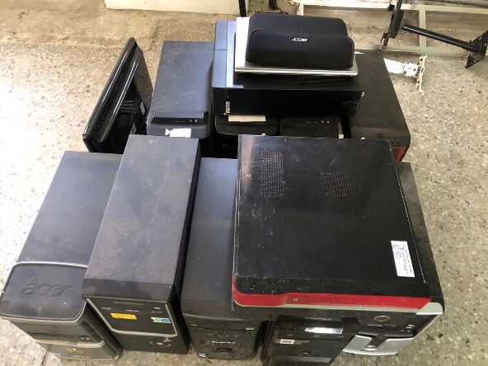 | 桌上型電腦主機  筆記型電腦  共計14台
2 | 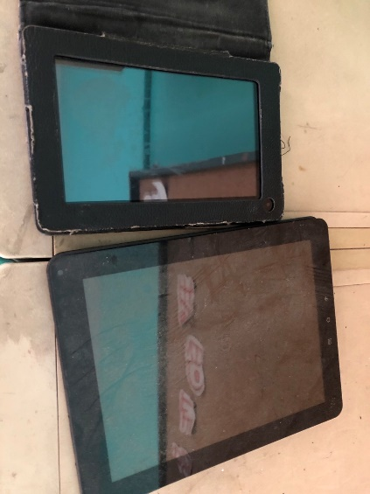 | 平板電腦  共計2台
3 | 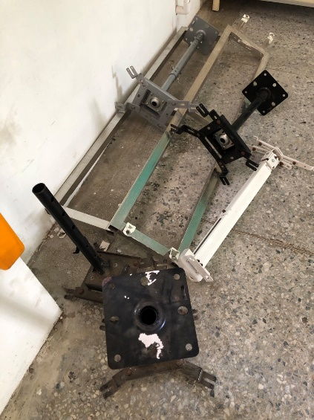 | 不鏽鋼鐵架  1批
4 | 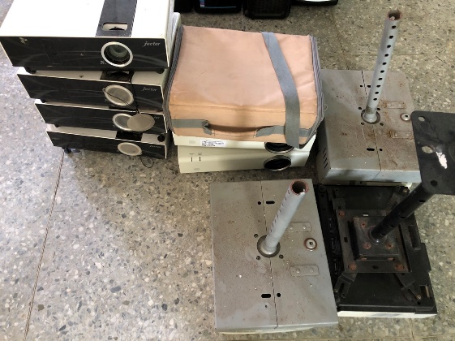 | 投影機  共計10台
5 | 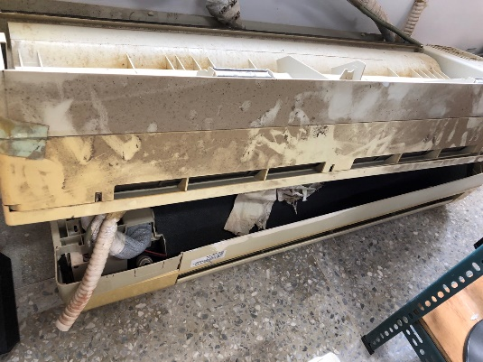  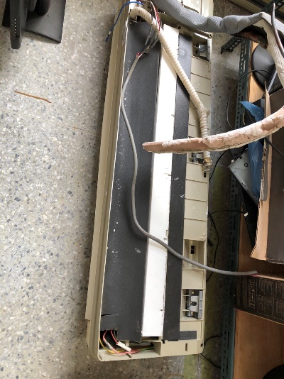 | 冷氣(室內機)  共計3台
6 | 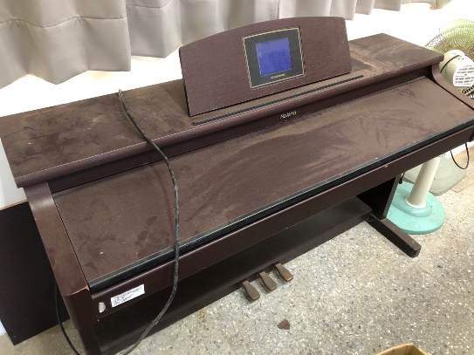 | 鋼琴  1台
7 | 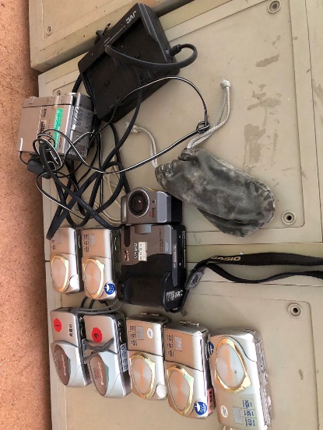 | 數位相機  共計9台
8 | 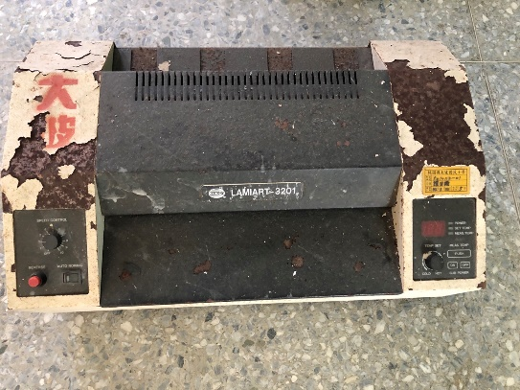 | 護貝機  1台
9 | 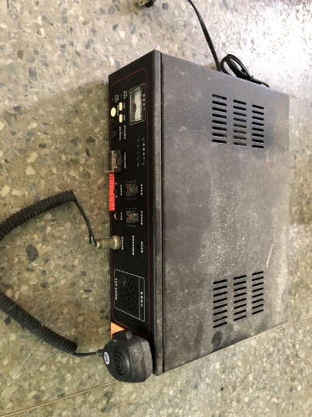 | 消防廣播主機  1台
10 | 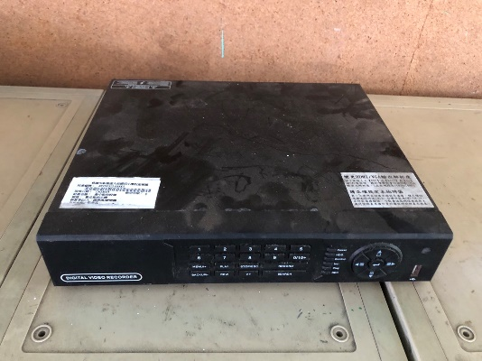 | 監視器主機  1台
11 | 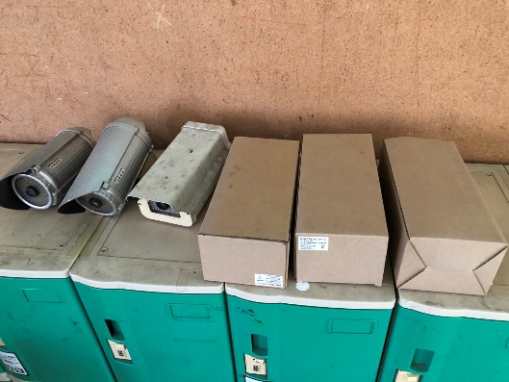 | 監視器  共計6支
12 | 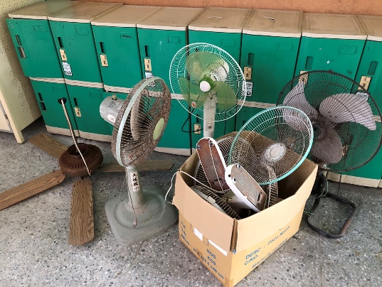  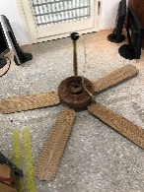  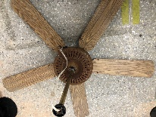  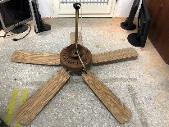 | 電風扇  共計10台
13 | 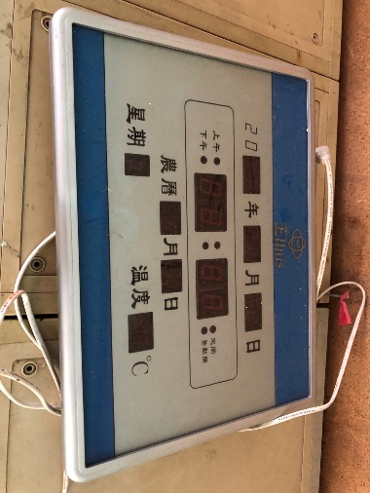 | 電子鐘  1個
14 | 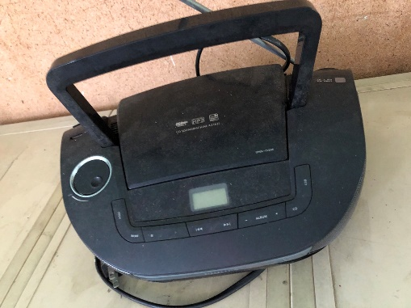 | 手提式收音機  1台
15 | 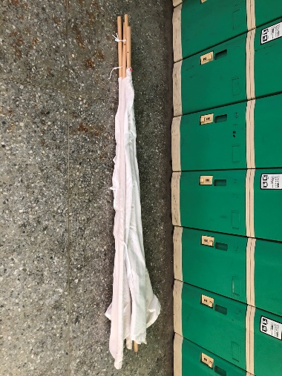 | 兒童帳篷  1個
16 | 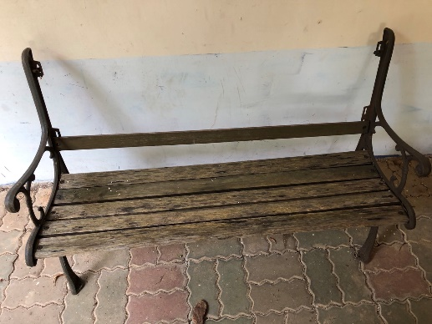 | 造型椅子  1張
 | (以上)

